文献精读第一篇：I3D
基本思路
标题 | Quo Vadis, Action Recognition? A New Model and the Kinetics Dataset  动作识别将走向何方？一种新模型与 Kinetics 数据集
期刊/年份 | CVPR 2017  作者：João Carreira, Andrew Zisserman（DeepMind / Oxford）
研究领域/关键词 | 视频动作识别（Action Recognition）  3D CNN  Two-Stream Network  大规模视频数据集  时空特征学习（Spatio-temporal Representation）
本研究解决了什么问题？ | 现有动作识别模型到底行不行？  → 在小数据集上“看不出差别”，无法判断架构优劣  3D CNN 能否像 2D CNN 一样，真正受益于大规模预训练？  → 之前 3D CNN 又浅、又难训、又没数据
研究背景（已有研究/应用中的问题） | 当时主流数据集：UCF-101、HMDB-51  数据量小（~10k 视频）/许多模型性能“挤在一起”  主流方法存在明显问题：  2D CNN + pooling/LSTM：时间建模弱  Two-Stream：依赖手工光流  3D CNN（如 C3D）：网络浅/难以 ImageNet 预训练/泛化能力有限  根本问题：数据规模不够，导致“架构好坏”无法被真正验证
作者提出的核心问题 | 如果我们拥有一个真正足够大的视频数据集，视频模型会发生什么变化？
研究动机（现实意义/技术痛点/认知空白） | ImageNet 改变了图像领域，但视频领域 没有 ImageNet 级别的数据集  3D CNN 是否真的“没用”？还是只是没数据、没初始化、没设计好？
研究目标与创新点
作者的研究目标（目的/假设/任务） | 构建一个大规模、现实世界的视频动作数据集（Kinetics）  在该数据集上系统性评估主流视频架构  设计一个真正能吃下大数据、可预训练的 3D 视频模型
创新点（提出的新方法/新视角） | 创新点一：提出 Kinetics 数据集（规模比 HMDB / UCF 大两个数量级）  400 类动作/每类 ≥ 400 视频/YouTube 实景、真实噪声  创新点二：提出 I3D（Inflated 3D ConvNet）  将成熟的 2D CNN（Inception / ResNet）“膨胀（inflate）”成 3D CNN并可 直接继承 ImageNet 预训练参数
与已有工作的差异与创新（对照） | 关键创新不是“3D”本身，而是：3D + 预训练 + 大数据
  维度 | 以往 3D CNN | I3D
  网络深度 | 浅（8 层） | 深（Inception-V1）
  初始化 | 随机 | ImageNet 迁移
  时间建模 | 局部 | 层级式时空建模
  数据支持 | Sports-1M | Kinetics
实验设计思路
输入对象（数据/样本/系统） | 数据集：Kinetics / mini-Kinetics;UCF-101;HMDB-51  输入模态：RGB/Optical Flow/RGB + Flow（Two-Stream）
实验流程（使用方法与技术） | 1.在 Kinetics 上预训练  2.冻结 / 微调模型  3.迁移到小数据集  4.横向比较五类架构：  ConvNet + LSTM/C3D/Two-Stream/3D-Fused Two-Stream/Two-Stream I3D
验证路径（如何证明有效） | 同 backbone，不同时间建模方式（控制变量）  多数据集一致验证  不仅看 accuracy，还看迁移能力  可视化 conv1 时序卷积核（Fig.4）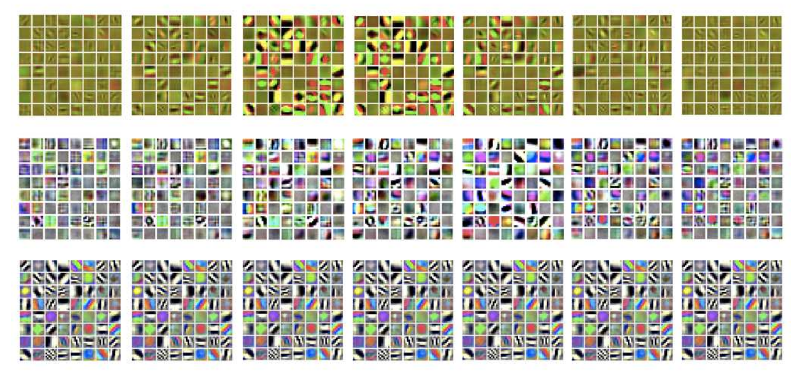
图表与核心结果
最核心的图表及其回答的问题 | Table 2：架构对比  问题：谁才是真正强的动作识别架构？  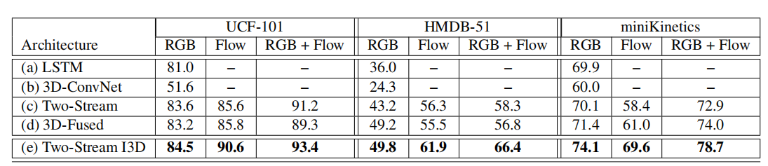  Table 3：迁移能力  问题：预训练到底有没有用？  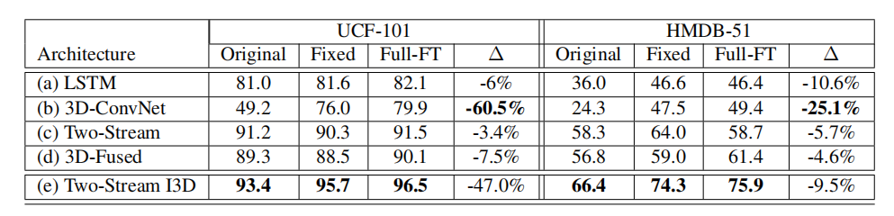  I3D 的迁移增益最大说明其学习到的是 通用时空表征  Figure 4：3D 卷积核可视化  问题：I3D 是否真的学到了时间结构？  RGB-I3D 的卷积核呈现明显时间变化，证明其不是“2D CNN 的伪装版”
支撑主要结论的数据（关键数值整理） | Two-Stream I3D 在所有数据集、所有模态上最优  RGB + Flow I3D 达到：UCF-101：97.9%/HMDB-51：80.2%
思路总结
作者是如何一步步说服读者该研究有价值的？ | 1.先否定现状：小数据集“看不出模型差别”  2.给出新工具：Kinetics  3.系统评测：不是只比一个模型  4.提出新模型：I3D  5.多维验证：性能 + 迁移 + 可解释性
如果你来做这个研究，会如何改进或扩展？
你从这篇文章的结构与逻辑中学到了什么？ | 数据集本身就是研究贡献  好模型 ≠ 架构炫技，而是：  数据规模 × 初始化方式 × 表征形式  做基础方向时：“问题设定”比技巧更重要
我能借鉴这个思路做什么？ | I3D → 后续几乎所有 TAD backbone 的祖先  “inflate + 迁移”思想 →Video Transformer  CLIP → Video  Kinetics 预训练成为事实标准
备注
想要用的句式/写作策略
推荐对照阅读（Related Work 衔接） | C3D (ICCV 2015)  Two-Stream (NIPS 2014)  SlowFast (ICCV 2019)  Video Transformer 系列  ActionFormer / TriDet（I3D backbone）

